一、选择题（每题只有一个选项最符合题意，1-30每题1分，31-40每题2分，共50分）
1、细胞中含量最多的有机物、细胞膜、细胞的遗传物质共同具有的元素是：
A .C、H、O B. C、H、O、N C. C、H、O、N、P D. C、H、O、N、P、S
2、生命最基本的特征是：
A．新陈代谢 B．生殖和遗传
C．稳态 D．都是由细胞组成的
3、下列是表示①②③④四个框图内所包括生物的共同特征的叙述，正确的是
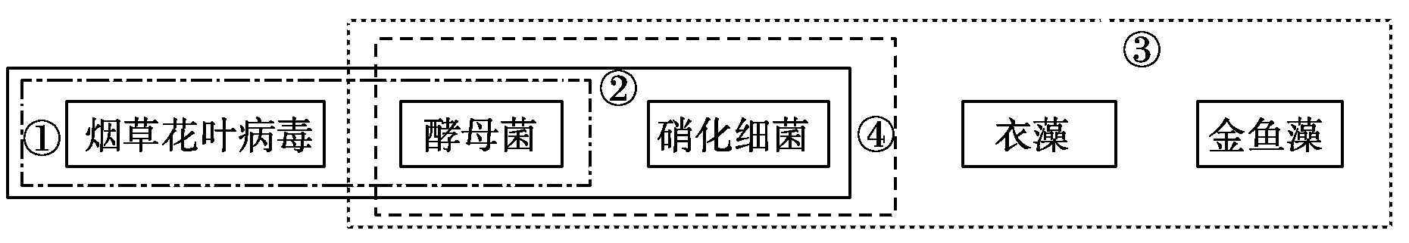
A.框图①内都是原核生物，且都没有染色体
B.框图②内的生物都不含叶绿素，且都有染色体
C.框图③内的生物都具有细胞结构，且都有细胞壁
D.框图④内都是真核生物，且都有细胞壁
4、如图所示为细胞膜的亚显微结构模式图，下列有关叙述错误的是
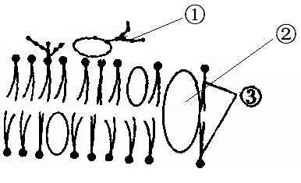
A．①表示细胞膜外表面的糖蛋白，具有信号识别作用
B．②和③大都是运动的
C．③构成细胞膜的基本骨架，与物质进出无关
D．细胞膜的功能多样性主要与其上面的②的种类及数量有关
5、下列关于染色质的叙述，错误的是
A、染色质主要由DNA和蛋白质组成
B、染色质和染色体是细胞中同一物质分别在细胞分裂间期、细胞分裂期两种不同时期的两种不同形态
C、染色质主要存在于细胞核内，少量存在于线粒体和叶绿体等细胞器内
D、没有染色体的生物也可能进行正常的新陈代谢
6、人体的唾液腺细胞能够分泌唾液淀粉酶。下列与之有关的叙述中，错误的是
A．细胞核为唾液淀粉酶的合成提供遗传信息
B．核糖体为唾液淀粉酶的合成提供场所
C．高尔基体与唾液淀粉酶的加工有关
D．中心体参与将唾液淀粉酶分泌到细胞外的过程
7、细胞因某种原因改变了磷脂双分子层的排列，受到影响的细胞器或细胞结构是
A．中心体 、高尔基体、 内质网、液泡 B．液泡、叶绿体、线粒体、高尔基体
C．细胞膜、叶绿体、线粒体、核糖体 D．线粒体、核糖体、中心体、高尔基体
8、水稻细胞内合成的某物质，能够在常温下高效分解淀粉，该物质
A．在低温条件下容易发生变性 B．只含有C、H、O
C．也能催化蔗糖分解 D．用双缩脲试剂检测呈紫色
9．新生儿小肠上皮细胞通过消耗能量，可以直接吸收母乳中的免疫球蛋白和半乳糖，这两种物质被吸收到血液中的方式分别是
A．主动转运、主动转运 B．胞吞、主动转运
C．主动转运、胞吞 D．被动转运、主动转运
10． 小肠绒毛上皮细胞易吸收葡萄糖，却难吸收相对分子质量比葡萄糖小的木糖，原因是
A．细胞膜上无木糖载体 B．细胞膜的磷脂分子排列紧密
C．木糖的浓度太低 D．以上三项都正确
11．胰岛素是一种含由51个氨基酸缩合成的，具有两条肽链的蛋白质，对它的描述，不正确的是
A．合成的场所是核糖体 B．具有复杂的空间结构
C．分子中含有50个肽键 D．分子中至少含2个氨基和2个羧基
12．下列关于细胞结构、成分的描述中，正确的是
A．具有细胞壁的生物，其细胞壁都是由纤维素和果胶构成的
B．生物体内的多糖都是能源物质，且都储存于细胞内
C．需氧型生物的细胞都以线粒体作为产能的“动力工厂”
D．细菌、真菌都以核糖体作为蛋白质的“装配机器”
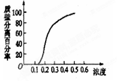
13．右图表示多种植物成熟细胞，在不同浓度的蔗糖溶液内质壁分离的百分率，图中曲线说明这些植物细胞
A．细胞液浓度＞蔗糖溶液浓度
B．细胞液浓度＜蔗糖溶液浓度
C．有不同浓度的细胞液
D．细胞膜有不同的选择透过性
14．下列关于人体细胞中酶的叙述，正确的是
A．能使底物发生化学变化，本身也发生化学变化
B．有的从食物中获得，有的在体内合成
C．酶在代谢中有多种功能
D．酶与底物结合形成酶一底物复合物，该复合物会发生一定的形状变化
15．腺苷三磷酸是生物进行生命活动的能量提供者，下列ADP含量增加的过程是
A．葡萄糖进入红细胞 B．线粒体中的氢与氧结合
C．K+进入肾小管壁的上皮细胞 D．乙醇被吸收进入小肠上皮细胞
16．完成需氧呼吸全过程的结构是
A．呼吸系统 B．线粒体 C．细胞 D．肺泡
17．在需氧呼吸过程中，水分子参与反应的过程和生成水分子的过程分别在
A．第一阶段和第二阶段 B．第二阶段和第三阶段
C．第一阶段和第三阶段 D．第三阶段和第二阶段
18．变形虫通过细胞膜凸起，伸出伪足，完成运动以及获得食物，变形虫完成这些生理过程的基础是细胞膜具有
A.选择透过性 B.一定的流动性 C.主动运输 D.自由扩散
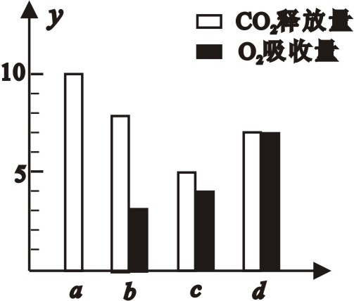
19．右图表示某植物的非绿色器官在氧浓度为a、b、c、d时CO₂释放量和O₂吸收量的变化（呼吸底物均为葡萄糖），下列相关叙述正确的是
A．氧浓度为a时，最适宜贮藏该植物器官
B．氧浓度为d时，CO2产生的场所只有线粒体
C．氧浓度为c时，厌氧呼吸最弱
D．氧浓度为b时，厌氧呼吸消耗葡萄糖量是有氧的4倍
20． 每一个分子ADP中，含有腺苷、磷酸基和高能磷酸键的数目依次是
A．1、2、2 B．1、2、1 C．2、1、2 D．2、1、1
21．将酵母菌研磨成匀浆，离心后得上清液(细胞溶胶)和沉淀物(含线粒体)，把等量的上清液、沉淀物和未曾离心的匀浆分别放入甲、乙、丙三个试管中，各加入等量葡萄糖溶液，然后置于隔绝空气的条件下。下列叙述正确的是
A．甲试管中最终产物为CO₂和H₂O B．乙试管中不发生反应
C．丙试管中有大量的ATP产生 D．丙试管中无CO₂产生
22．将某种酶水解，最后得到的有机小分子是
A．核苷酸 B．氨基酸 C．核苷酸和氨基酸 D．核苷酸或氨基酸
23．右图中曲线a表示水稻根需氧呼吸和厌氧呼吸所释放的CO₂总量的变化，曲线b表示需氧呼吸释放的CO₂量的变化，则表示厌氧呼吸释放的CO₂量的变化是下图中的
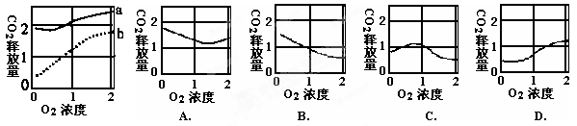

24．细胞不能无限长大的原因不包括：
A．细胞越大，物质运输的效率越低 B．受细胞表面积与体积的比例关系限制
C．受生物种类的影响 D．受细胞核中遗传信息的控制能力限制

25．下表是为了认识酶的特性，以20％的过氧化氢溶液为反应底物的一组实验方法及结果。通过分析实验不能得出的结论是

A.酶的催化作用需要适宜的条件
步骤 | 方法 | 观察结果
1 | 常温下自然分解 | 氧气泡少而小
2 | 常温下加二氧化锰 | 氧气泡稍多而小
3 | 常温下加入鲜肝提取液 | 氧气泡极多而大
4 | 加入煮沸后冷却的鲜肝提取液 | 同自然分解一样
B.酶具有高效性
C.酶具有专一性
D.高温会使酶失去活性

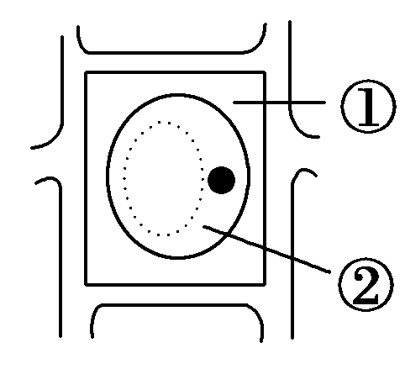
26.新鲜的苔藓叶片放入有少量红墨水和浓度为0.3g/ml的蔗糖溶液中，在显微镜下观察，你会看到细胞的状态如图所示，此时部位①②的颜色分别是： A.①无色 ②绿色 B.①红色 ②绿色
C.①红色 ②无色 D.①红色 ②红色
27. 右图是淀粉、纤维素和糖元的示意图，它们的共同点是
A．都是细胞内储存能量的主要物质
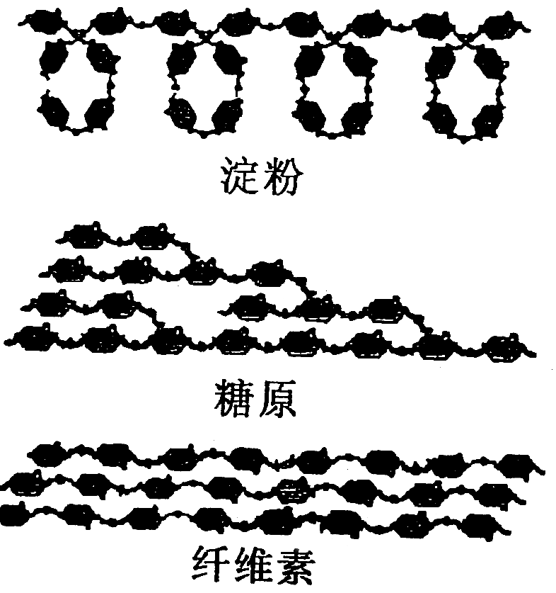
B．都含有C、H、O、N四种元素
C．基本组成单位都是五碳糖
D．基本组成单位都是六碳糖
28. 在“观察植物细胞的质壁分离和质壁分离复原”实验中，用已经成熟的洋葱表皮细胞做实验材料，是因为这样的细胞具有
A.伸缩性很小的细胞壁 B.功能完善的细胞膜
C.能够流动的细胞质 D.大且有颜色的液泡
29. 下列物质中，只能通过核孔进出细胞核的是
A.水和脂质分子 B.大分子蛋白质和RNA分子
C.带电荷的离子和小分子 D.不带电荷的小分子
30. 下列细胞用于质壁分离实验时，能成功的是
A.人的口腔上皮细胞 B.洋葱根尖分生区细胞
C. 叶的下表皮细胞 D.用开水煮过的洋葱紫色鳞片叶表皮细胞
31．右图表示一个酶促反应，它所能反映酶的一个特性和A、B、C最可能的物质依次是
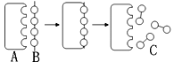
A．高效性 蛋白酶 蛋白质 多肽
B．专一性 淀粉酶 淀粉 麦芽糖
C．专一性 麦芽糖酶 麦芽糖 葡萄糖
D．高效性 脂肪酶 脂肪 甘油和脂肪酸
32．浸入1mol/L的KNO₃溶液中的洋葱表皮细胞会产生质壁分离和自动复原现象，在此过程中，物质进出细胞的方式先后有
A．主动转运和简单扩散 B．简单扩散和主动转运
C．简单扩散、主动转运、简单扩散 D．主动转运、简单扩散、主动转运
33．病毒、蓝细菌和酵母菌都具有的物质或结构是：
A．细胞壁 B．细胞质
C．细胞膜 D．遗传物质
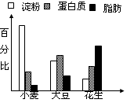
34. 实验测得小麦、大豆、花生3种植物干种子中三大类有机物的含量，如图所示。下列有关叙述不正确的是
A．相同质量的种子，小麦中的N元素最少
B．三类有机物最终都来自光合作用
C．萌发时，3种种子中酶的种类、数量不同
D．萌发时，相同质量的种子需要O2的量和产生CO2的量相同

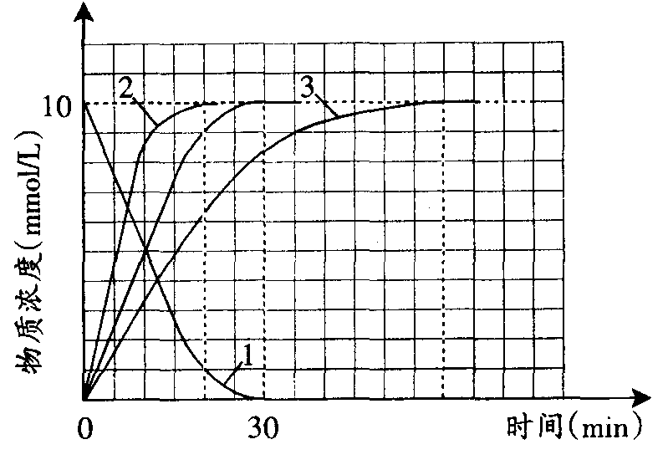
35．动物脑组织中含有丰富的谷氨酸脱羧酶，能专一催化1 mol谷氨酸分解为1 mol氨基丁酸和1 mol CO₂。某科研小组从小鼠的脑中得到该酶后，在谷氨酸起始浓度为10mmol/L，最适温度、最适pH值的条件下，对该酶的催化反应过程进行研究，得到曲线0。下列有关分析不正确的是
0
A．曲线0可以表示为 CO₂或氨基丁酸的浓度随时间变化
B．反应过程中谷氨酸浓度随时间变化的曲线可以用1表示
C．当温度降低10℃时，酶催化反应速率下降，反应完成所需时间增加。可用曲线3表示
D．如果曲线2、3代表不同酶浓度下的酶促反应，则曲线2代表的酶浓度低于曲线3
①

②

36、下列关于ATP ADP+Pi+能量这一反应中的有关说法中不正确的是

A．完成①过程中所释放的能量不可用于②过程
B．在人体内完成②过程所需能量主要来自细胞呼吸
C．ATP的A代表腺嘌呤，T代表三个，P代表磷酸基团
D．完成①过程释放的能量可用主动运输
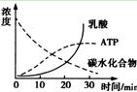

37、若将某种兼性厌氧菌接种到碳水化合物培养基上，先在有氧条件下，然后转到无氧条件下培养。一段时间后，菌体产生的物质变化如图所示，请分析回答，在15 min时，有关ATP的描述哪一项是正确的
A．ATP的浓度开始下降B．ATP产生的速率开始下降
C．ATP的消耗开始增加 D．ATP分子开始分解为ADP和无机盐

38.丙氨酸的分子结构为 ，现用酶解法去除某二十肽最末端的一个丙氨酸，得到十九肽。下列有关该十九肽与二十肽的比较错误的是：
CH₃
｜
NH₂ － C－COOH
｜
H
A．H原子减少5个 B．C原子减少3个
C．氨基和羧基不变 D．O原子减少2个
39、3月24日是世界结核病防治日，下列关于结核杆菌描述正确的是
A. 高倍显微镜下可观察到该菌的遗传物质分布于细胞核内
B. 该菌为好氧菌，其生命活动所需能量主要由线粒体提供
C. 该菌感染机体后能快速繁殖，表明它可抵抗溶酶体的消化降解
D. 该菌的蛋白质在核糖体上合成，内质网加工后由高尔基体分别运输到相应部位
40.图甲表示温度对淀粉酶活性的影响；图乙是将一定量的淀粉酶和足量的淀粉混合后，麦芽糖积累量随温度变化的情况。下列说法中错误的是
A. 图乙中T_{b}至T_{c}的曲线表明随温度的升高，麦芽糖量不再上升，酶的活性已达到最大
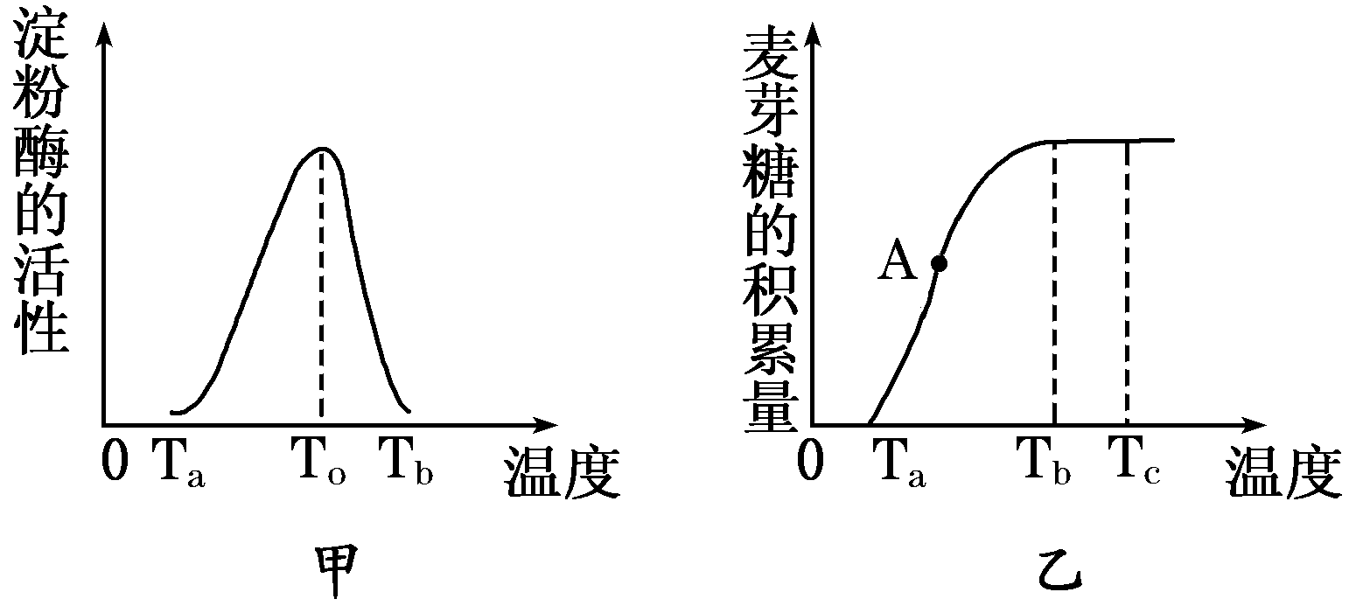
B.图甲中，T_{a}、T_{b}时淀粉酶催化效率都很低
C. T₀表示淀粉酶催化反应的最适温度
D.图乙中A点对应的温度为T₀

二、非选择题（41每空1分，42、43、44每空2分，共50分）
41．（11分）右图为细胞的亚显微结构图。请依图回答（例如［1］细胞膜）。
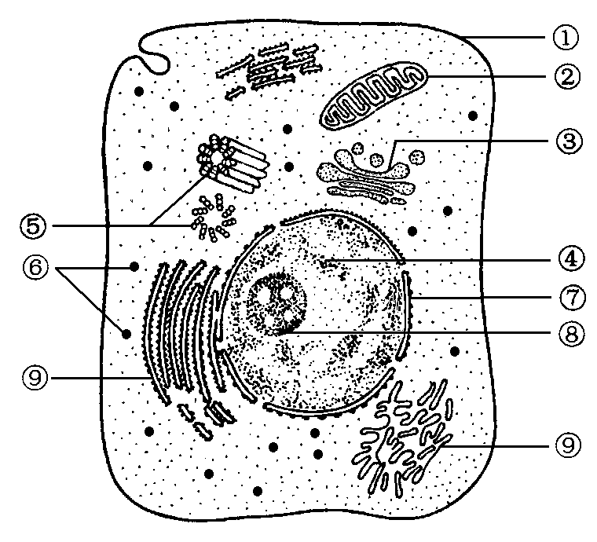
（1）这一结构图只有通过_____（仪器）才能观察到。此图表示是动物细胞的模式图。因为此细胞中有［ ］ 而无 ________ 。(要求答出三个结构)
（2）某种毒素妨碍细胞的有氧呼吸而影响生命活动，这种毒素可能作用于[ ] 中.
（3）若这是人体的胰腺腺泡细胞，那么与其合成功能直接相关的细胞器[ ] 含量较多，其合成的分泌蛋白被运输到细胞外依次需要 等细胞结构的参与（要求用序号和→表示）。
（4）图中易被碱性颜料染成深色的是[ ] ，它由 和 两种成分组成。
（5）图中能合成ATP的场所是［ ］________和________。

42．Ⅰ、（7分））右图为需氧呼吸图解。Ⅰ、Ⅱ、Ⅲ表示其三个阶段； X、Y表示产物。
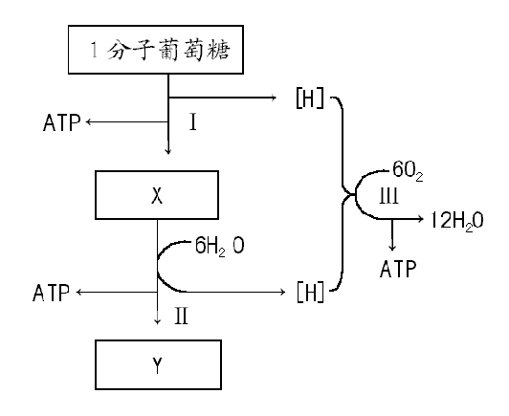
（1）需氧呼吸的主要场所是__________
（2）图中物质X的名称是__________。
（3）图中物质Y中的氧来自___________
（4）图中Ⅰ阶段在生物学上称_____ _；
第Ⅲ阶段确切反应场所是__ _____。
（5）写出人类厌氧呼吸的反应式__ __。
（6）__ ____生物的厌氧呼吸又称为发酵。
Ⅱ、（8分）某课题小组同学利用下列装置探究微生物在不同氧浓度下的细胞呼吸方式
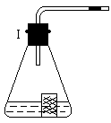
有色液滴
有色液滴

II

（1）取Ⅰ、Ⅱ两套该密闭装置设计实验，请补充下表有关内容：
装置 | 反应瓶内加入的材料 | 小杯内加入的材料 | 测定值含义
Ⅰ | 一定浓度葡萄糖溶液、微生物是悬浮液各1mL | ① | 细胞呼吸O₂的消耗量
Ⅱ | ② | 等量蒸馏水 | ③

（2）将Ⅰ、Ⅱ装置均置于28℃恒温条件下进行实验（实验过程中微生物保持活性，前三组实验所用微生物种类相同，第四组实验是微生物是乳酸菌），60min后读数。请补充下表有关内容。

预期实验结果 |  |  | 微生物的细胞呼吸方式
组别 | Ⅰ | Ⅱ | 微生物的细胞呼吸方式
第一组 | 液滴向左移动 | 液滴不移动 | ④
第二组 | 液滴向左移动 | 液滴向右移动 | ⑤
第三组 | 液滴不移动 | 液滴向右移动 | ⑥
第四组 | ⑦ | ⑧ | 只进行产生乳酸的无氧呼吸
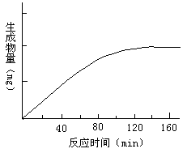43．(8)人体内的胰蛋白酶作用于一定量的某种物质（底物），温度保持37℃,pH保持在最适值，生成物量与反应时间关系如图。请回答下列问题：
（1）该酶作用的底物是 。
（2）在140min后，曲线变成水平，这是因为
。
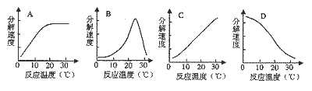
（3）若反应液pH由2逐渐升高到10，胰蛋白酶浓度和其他条件不变，则酶催化反应的速度将 ，原因是 。
（4）右图中能正确表示胰蛋白酶对底物的分解速度和温度关系的是 。
⑸ 胰腺细胞合成胰蛋白酶的原料通过_________ 方式进入胰腺细胞，合成的胰蛋白酶又是通过_______方式排出胰腺细胞。
（6） 若增加胰蛋白酶浓度，其他条件不变，请在原图上画出生成物量与反应时间关系的曲线。
44、为探究ATP的生理作用，科学工作者做了如下实验：
步骤一；剪下长约1cm．宽约0．5cm的一小条新鲜的蛙腓肠肌，放在盛有质量浓度为0．65g/dL的氯化钠溶液（浓度与蛙细胞外液的浓度相当）的培养血中。
步骤二：在载玻片的中央滴2滴质量浓度为0．65g/dL的氯化钠溶液，用玻璃分针挑取该腓肠肌，放在载玻片上的氯化钠溶液中，并且使肌肉呈直线状。
步骤三：将载玻片放在坐标纸上，测量并记录肌肉的长度。用铜锌叉间歇刺激肌肉，直到肌肉疲劳不能收缩为止
步骤四：向刚丧失收缩功能的肌肉上滴1滴某种溶液，用铜锌叉刺激肌肉2－3次，测量并记录其长度。测量结果，肌肉长度不变。
步骤五：用吸水纸吸去肌肉上的溶液，再向肌肉上滴1滴另一种溶液，用铜锌叉刺激肌肉2－3次，测量并记录其长度。测量结果，肌肉长度变短。
请分析回答：
（1） 实验原理：ATP和葡萄糖均是生物体内的能源物质，腓肠肌细胞中产生ATP的场所为 ，ATP在水解时由于 断裂而释放出能量。葡萄糖彻底氧化分解释放能量的反应式为： 。
（2）步骤二中，滴加氯化钠溶液的目的是 。
（3）步骤三中，用铜锌叉间歇刺激肌肉，直到肌肉不能收缩为止，是为了 。
（4） 步骤四．步骤五中所滴加的溶液，分别是ATP溶液和葡萄糖溶液中的哪一种？ 。如果将步骤四．步骤五中使用的溶液对调，则会影响实验结果，因为 。
（5）实验结论是 。
参考答案
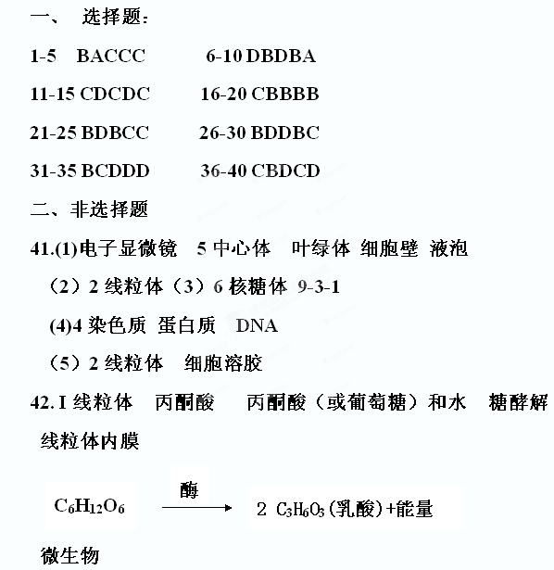II（1）适量（一定浓度）KOH或NaOH溶液
一定浓度葡萄糖溶液、微生物悬浮液各1ml
细胞呼吸时CO₂释放量和氧气消耗量的差值
（2）④只进行需氧呼吸
⑤同时进行需氧呼吸和酒精发酵
⑥只进行酒精发酵
⑦液滴不移动 ⑧液滴不移动
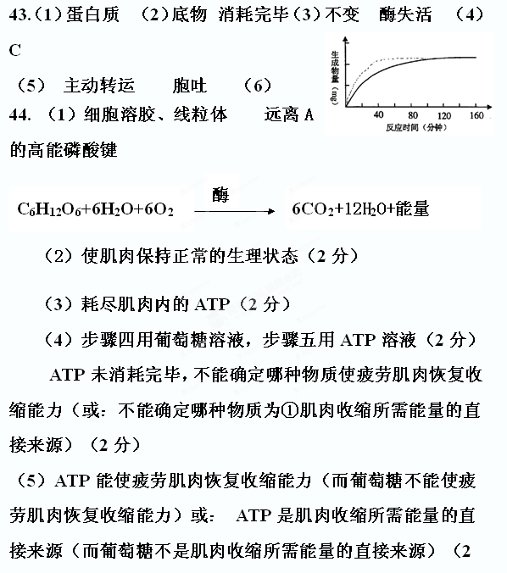分）

